引爆团队优势
——欣赏式探寻在团队管理中的应用

培训背景：
组织内部不断改造的组织结构及用人方略，使得中层管理者一到两年就要从头开始管理一个全新的团队，怎样快速聚拢人心，让员工主动识别团队的核心价值观、加强自我优势和强项的认知、让个人职业梦想与团队共同目标更加契合，从而实现双赢？是管理者和员工共同期望澄清答案的问题。
来自美国的团队共创模式欣赏式探询，有力地解答了上述难题。它吸收了积级心理学和团队动力学的核心思想，旨在发现个人及组织的优秀品格和美德，通过团队共创的一系列活动过程，共创愿景和目标，构建未来蓝图，并群策群力寻找重要和关键问题的解决良方，并制定行动计划。它能达到的效果即：我们要做的事情是我们共同意愿、并且将共同为之努力奋斗达成的。
本次课程将运用欣赏式探寻的方式引导学员发觉自我与团队的优势并进一步探讨AI在团队管理中（问题解决、辅导员工、面谈等）的应用。
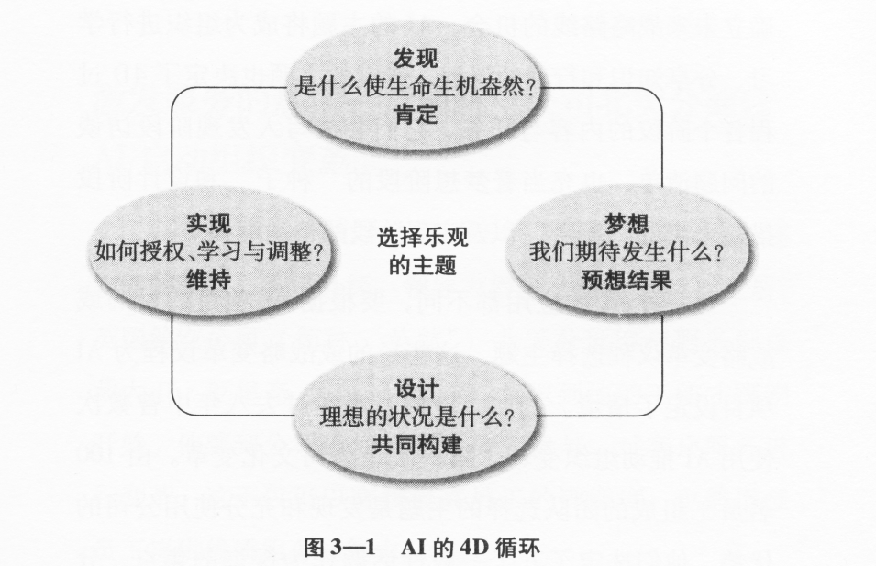

成果输出：
组织/团队奇迹之墙
对组织/团队未来发展的天及行动计划
工作心态的积极转变的行动计划
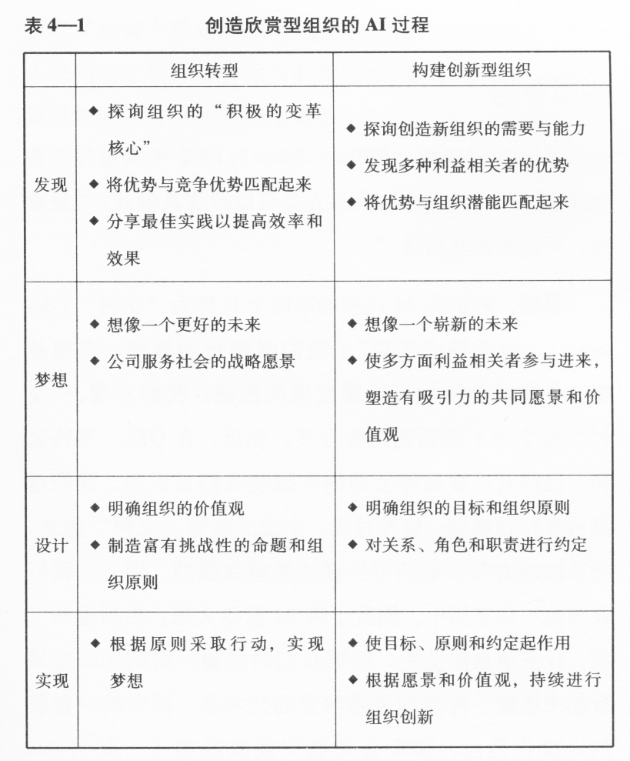

通过欣赏式的探询，我们预计产生如下效果：
个人层面我们要让参与对话的个人感到
工作更有意义
个人更有能力
自己更能做主
对组织组织对他人产生强大影响力
组织层面我们要让自己的组织在生存与发展的关键时期
清晰自己的目标和挑战
创造开放，参与，信任，合作的文化
形成共同行为准则和价值约束
建设共同成长相互学习的机制

课程大纲：
发现篇
一、发现自身优势
1.“论资排位年代秀”；
2.“我的成功故事”；
3.总结自身核心成功因素
二、发现组织优势
1.“我为组织狂”——组织重大事件回顾；
2.总结出组织能让员工获得成就感的核心因素
3.完成“组织奇迹之墙”
梦想篇
一 、梦想海报
1.“我的梦想”构建
2.“遇见未来”主题研讨；
3. “组织与我”的海报制作；
二、梦想剧场
1.组织梦想情景剧的演出；
2.归纳梦想要素
设计篇
一 、创意工坊
1.为了实现组织与自身的共同发展，学员提出新创意；
2.创意筛选，形成提案；
3.提案发布会
二、开放空间
1.提案鉴赏会：讨论自己感兴趣的提案；
2.跟帖时间：写下对提案的意见或建议；
3.“心”提案票选：全体学员投票，得票最高的4-5个提案为“心”提案
实现篇
一 、互赖矩阵
1.选出的提案人召集“心动组”；
2.做出详细的“心动计划“；
3.“新动组”成员相互支持，形成“互赖矩阵”；
4.“心动计划”发布展示
二、动力感召
1.过程回顾；
2.传递“心”动力之石，发表参与感言；
3.总结

讲师介绍 |陈思杰老师

讲师背景：
- 现任J&S创始人，10年以上创业经验
- 16年咨询公司销售以及销售管理经验
- 游戏化管理专家、企业管理沙盘设计师
- 《团队领导力沙盘》认证讲师
- “五项修炼企业高级教练班”认证讲师
- 《第五项修炼》零压读书会产品核心研发者和引导师
- 《啤机游戏—企业经营决策沙盘》Master Trainer
- MTQ心理韧商认证讲师
- 《卓越经理人—启航》认证讲师
- STC（System Change）系统性变革认证讲师
- 《管理教练》认证讲师
- 长三角拟上市企业服务联盟咨询顾问
- 香港九龙珠集团、CN-TALENT长宁人才发展集团长期战略顾问
- 上海交通大学、同济大学、财经大学等高校客座讲师
- 上海开放大学创业营导师
- 中欧在线、云学堂、凯洛格、前程无忧、KNX、众创云集、金鸡湖创业长廊、苏州园区培训管理中心、外滩商学院、汇人网商学院、新交海、丁盛云学堂等机构合作讲师

授课特点：
- 陈老师有销售、管理等不同岗位丰富的工作经验，这为分析客户所遇到的问题时提供强大的助力。
- 陈老师具备多年的专业的商业培训经验，使课程从设计阶段开始就与客户的需要步步契合。
- 轻松幽默而且生动感人的风格使培训课程在执行中不仅达成预计的学习要点，更提高了学习的成效。
- 多年“第五项修炼”的组织学习经验推动他将个人学习及组织学习推进到了一个新的理解层次，以“系统思考”及“心智模式”的理论基础为内核，以学员对象的个人特性及所在组织的文化特性为根基，运用灵活的学习环节设计和引导，让个人和团队在课程中得到个人觉察和成长；遵循学员自发和自主的学习方式，灵活运用硬件、软件各种方式结合的互动手段，让学员在愉悦的氛围中不断激发自己的学习意愿和创新热情。
- 陈老师课程的最大特色是利用体验式的学习形式，调动成人学习的主动性，从始至终将学习的知识点贯穿在良好设计的互动式教学中，让学员变成培训的主体，在潜移默化中指引学员步步学会理解和应用培训的知识或技能。

擅长课程：
- 学习型组织的五项修炼系列：
- 系统思考——跳出症状看全局
- 心智模式——沟通从了解人性开始
- 团队学习——开放的集体智慧
- 愿景领导——组织动力的源头
- 自我超越——培育创造性张力
- 《五项修炼的故事》系列组织文化共修项目
- 沉浸式体验学习系列：
  - 《速度与激情，目标与行动》团队赛车搭建竞速与复盘学习
  - 《电影风云之创世纪》团队微电影摄制及团队文化落地工作坊
  - 《共绘蓝图》团队拼画及愿景共识工作坊
  - 《沙漠掘金与团队建设》团队目标与执行力
  - 《啤酒游戏经营决策沙盘》、《收获的季节与团队协作》系统思考与团队决策
  - 《AI欣赏式探寻》、《AI引爆团队优势》
- 组织轻咨询系列：
  - 《组织目标共识与战略解码》引导工作坊
  - 《肯定工作价值，清晰内在动力》引导工作坊
  - 《金鱼缸对话与深度汇谈》引导工作坊
  - 《组织战略转型与战略地图》引导工作坊

服务客户：
中国电信、玫琳凯、好雅眼镜、泰克电子、老虎涂料、马瑞利、远雄集团、采埃孚、汇丰银行、国泰基金、中美大都会、胡润百福、平安集团、理想集团、紫竹园区、微众银行、上汽集团、上汽大通、中国中检集团、陌陌软件、农夫山泉、锦和地产、光合作用、临港集团、企查查、亿嘉和、平安金融、平安好医、常州东芝变压器、瀚蓝环境、安徽燃气、通用汽车、通用泛亚、上汽集团、宝钢集团、太平洋保险、平安保险、新华保险、泰康保险、上海海关、国药控股、震旦集团、CCDI、家乐福、上海烟草、上海气象局、南汇团委、两港市政、三一重工、龙工、西门子、通用电气、超人电器、中建十八局、中粮集团、中石化工程有限公司、绿地集团、宝龙集团、苏州伟创力、淮安商会、佳奇财富、复星制药、沪江网、金地房产、中原地产、上海电力、惠普、国家电网、苏州建行、交通银行黄埔支行、上海虹桥机场集团、上海地铁、东方航空、上海移动、格科微电子、华润集团、中飞科、上海瑞星软件、上广电、中网科技、红星美凯龙、亚振家具、携程网、上海联通、雀巢、联合利华、百事、三菱重工、中国电信、米其林轮胎、固特异轮胎、佳通轮胎、恐龙家纺、中国国旅、微软、齐鲁制药、诺华制药、拜耳、旭辉房产、百联集团、红蜻蜓、中国五矿集团、海马汽车、光大银行…

部分学员反馈：
陈老师举了很多很好的案例，给了我们灵感和启发。用互动游戏的方式授课也让我们非常投入。——钟先生（某连锁长租公寓公司）

陈老师把原本看起来很难的系统思考讲的深入浅出，案例丰富，很落地。
——张女士（某世界五百强外资企业）

陈老师讲课的逻辑非常清晰，表达清楚，而且能结合我们自己公司来做案例讨论，我们收获了很多。
——刘先生（某外资半导体公司）

课堂气氛很活跃，互动多，老师上课生动有趣，还教给我们一些实用的工具。
——周女士（某美资橡胶公司）

陈老师的课很有趣，学员的参与度很高，案例很实用。
——郭先生（某跨国能源集团）

课程内容主题明确，“啤酒游戏”带给我们很深的触动，是下课之后还会继续思考的。
——姚女士（某国资企业）

陈老师对知识点理解深刻，与学员互动亲切，在教学全程参与和介入程度极高，对学员掌握案例及知识点的关键时刻把握极其精准，对推动学员持续学习有非常丰富的教学经验。
——于女士（某大型上市企业）

授课视频：
2017年视频：https://v.youku.com/v_show/id_XNDUxNTE5ODIxNg==.html?spm=a2h0c.8166622.PhoneSokuUgc_1.dtitle
2021年视频：
https://v.youku.com/v_show/id_XNTE3MjM2NTA4MA==.html?spm=a2h0c.8166622.PhoneSokuUgc_2.dtitle

